Eres el presidente Abraham Lincoln.  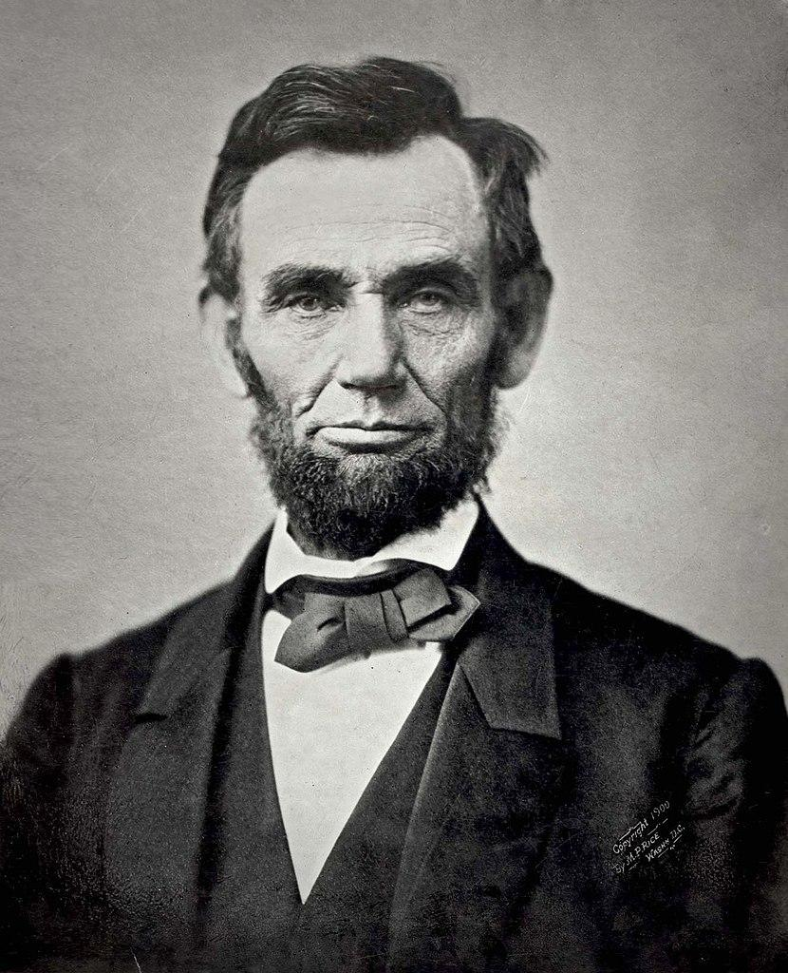  “Soy el 16º Presidente de los Estados Unidos de América. Estoy modernizando la economía estadounidense y quiero preservar la Unión. Actualmente estoy trabajando con el Congreso para ratificar la Decimotercera Enmienda a la Constitución de los Estados Unidos, que prohibiría la esclavitud en todo el país. Denuncié la decisión de Dred Scott v. Sandford, porque creo que es una conspiración para continuar la esclavitud”.  Gardner, A. (1863, 8 de noviembre). Abraham Lincoln, decimosexto presidente de los Estados Unidos. Extraído de https://commons.wikimedia.org/wiki/File:Abraham_Lincoln_November_1863.jpg | Eres es el General Robert E. Lee.  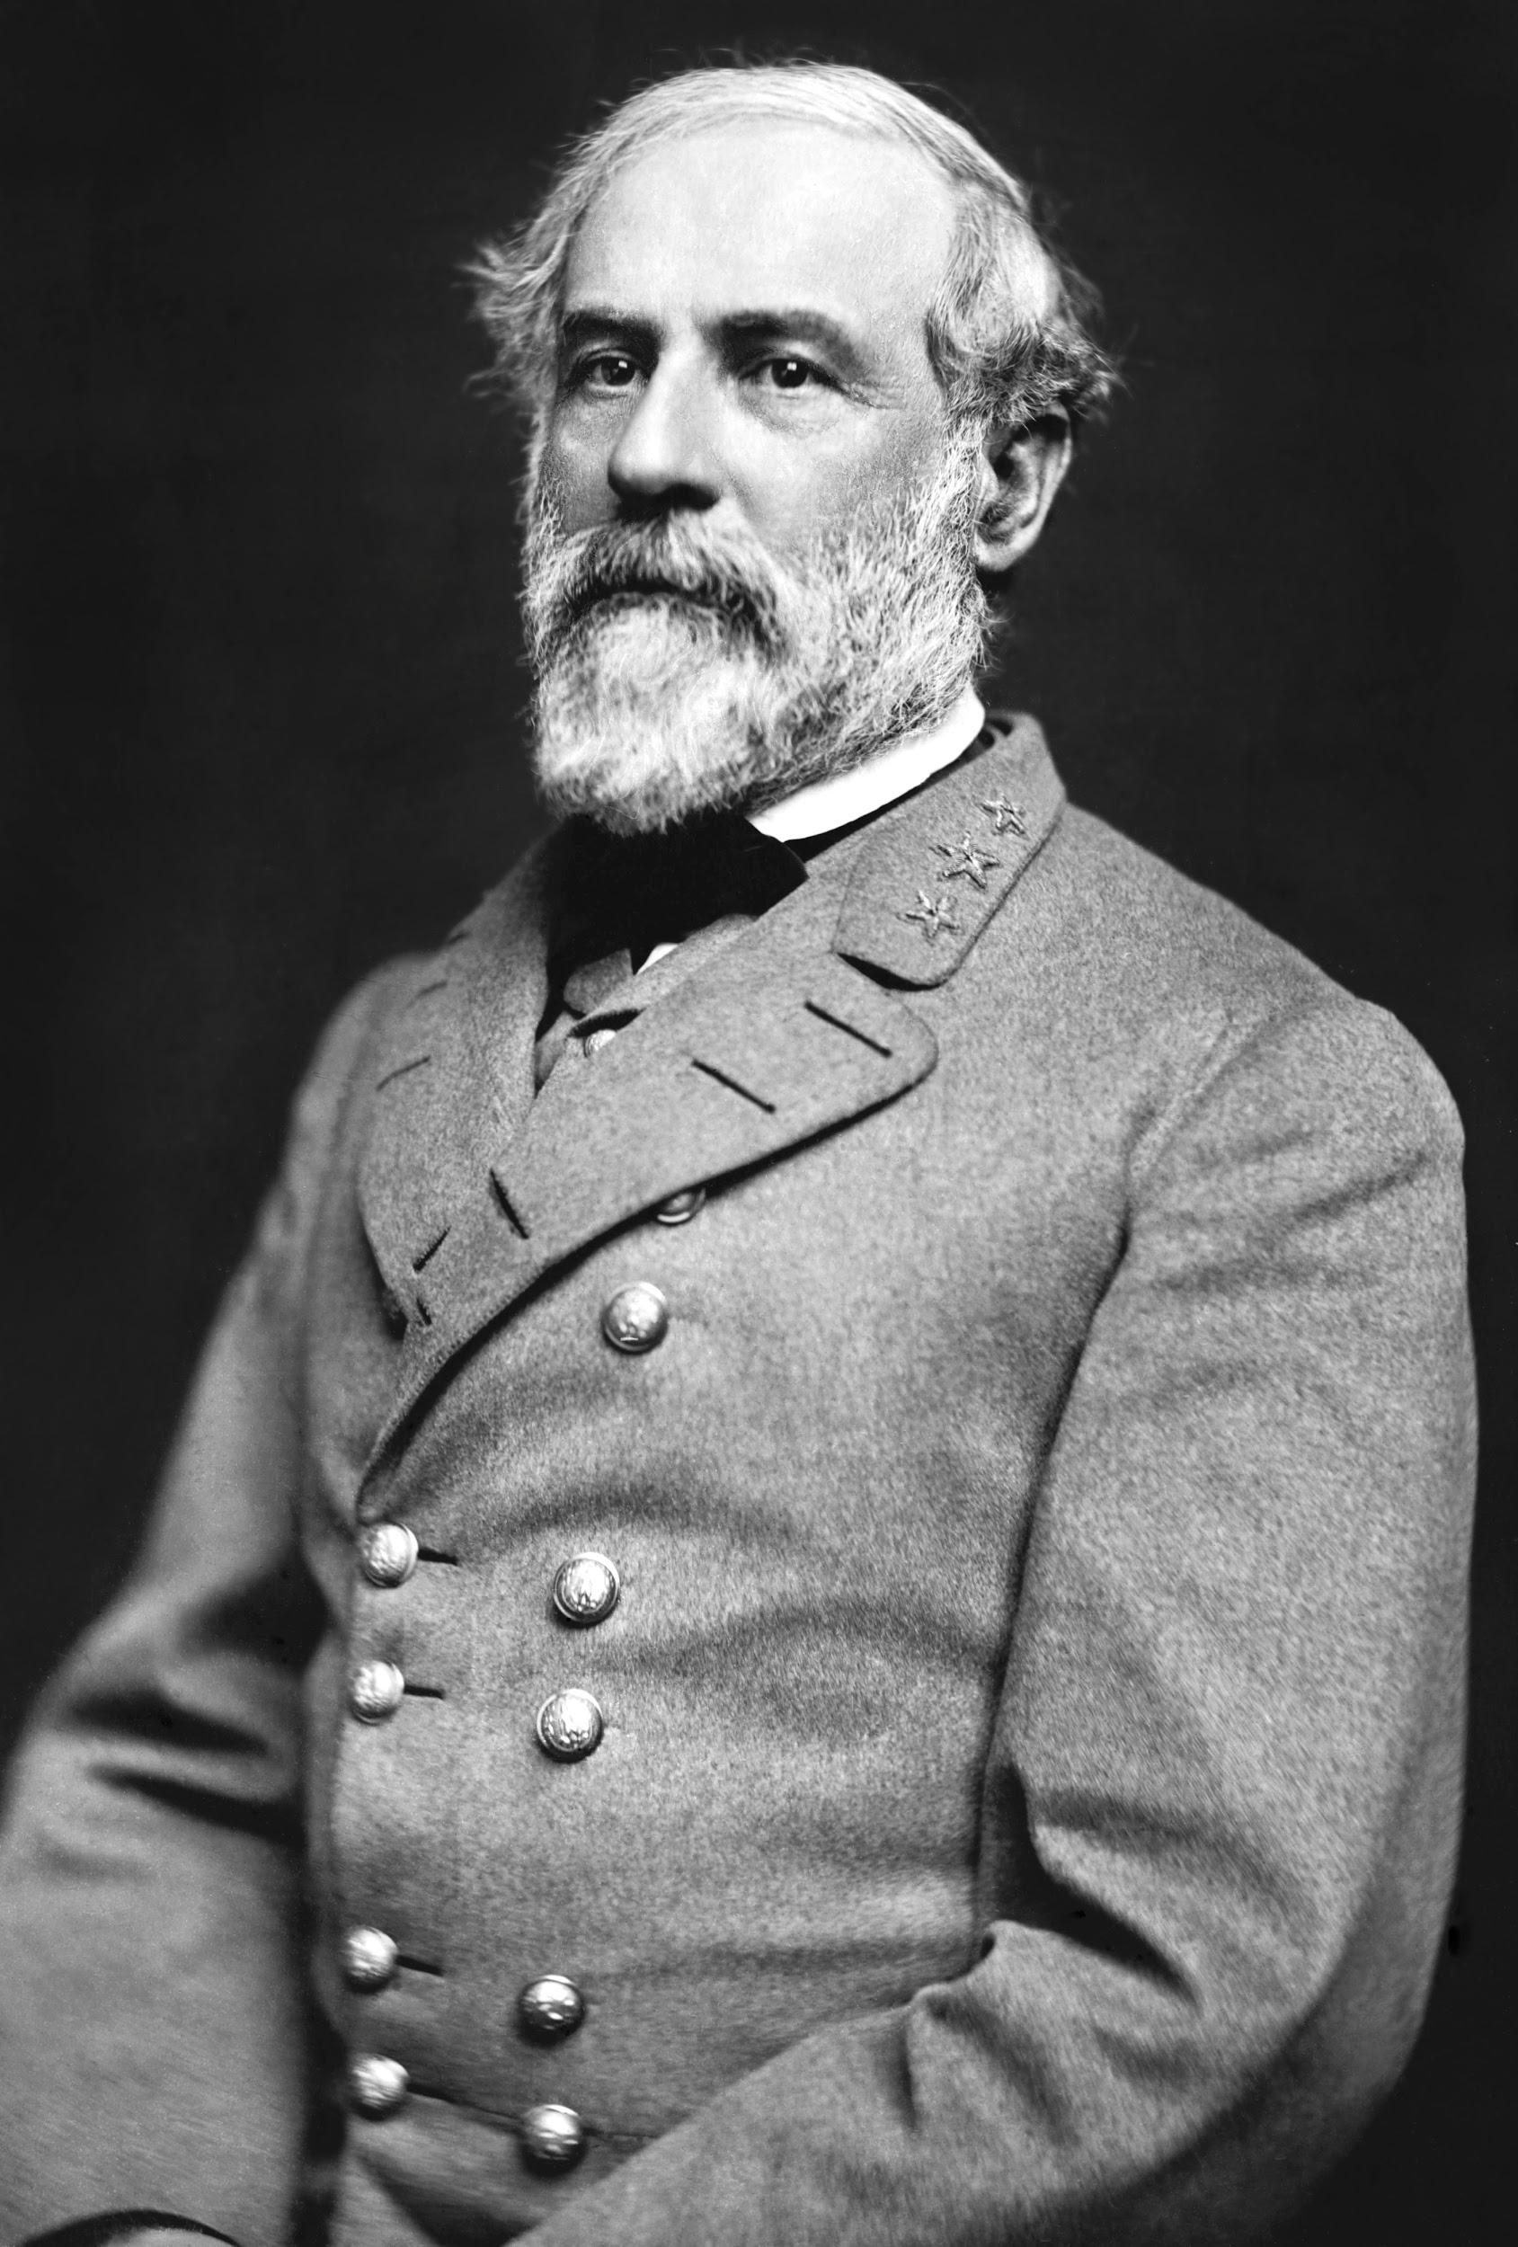  “Soy un general del ejército confederado. Anteriormente me ofrecieron el mando de las fuerzas federales, pero renuncié al ejército después de que Virginia se separara, porque no lucharé contra mi propio pueblo. Soy dueño de la Mansión Custis-Lee en Arlington, y como albacea de la herencia, mi familia posee 196 esclavos”.  Vannerson, J. (1864, marzo). Retrato del general Robert E. Lee, oficial del ejército confederado. Catálogo en línea de la Biblioteca del Congreso de los Estados Unidos de América. Extraído de https://commons.wikimedia.org/wiki/File:Robert_Edward_Lee.jpg | Eres John Lincoln Clem.  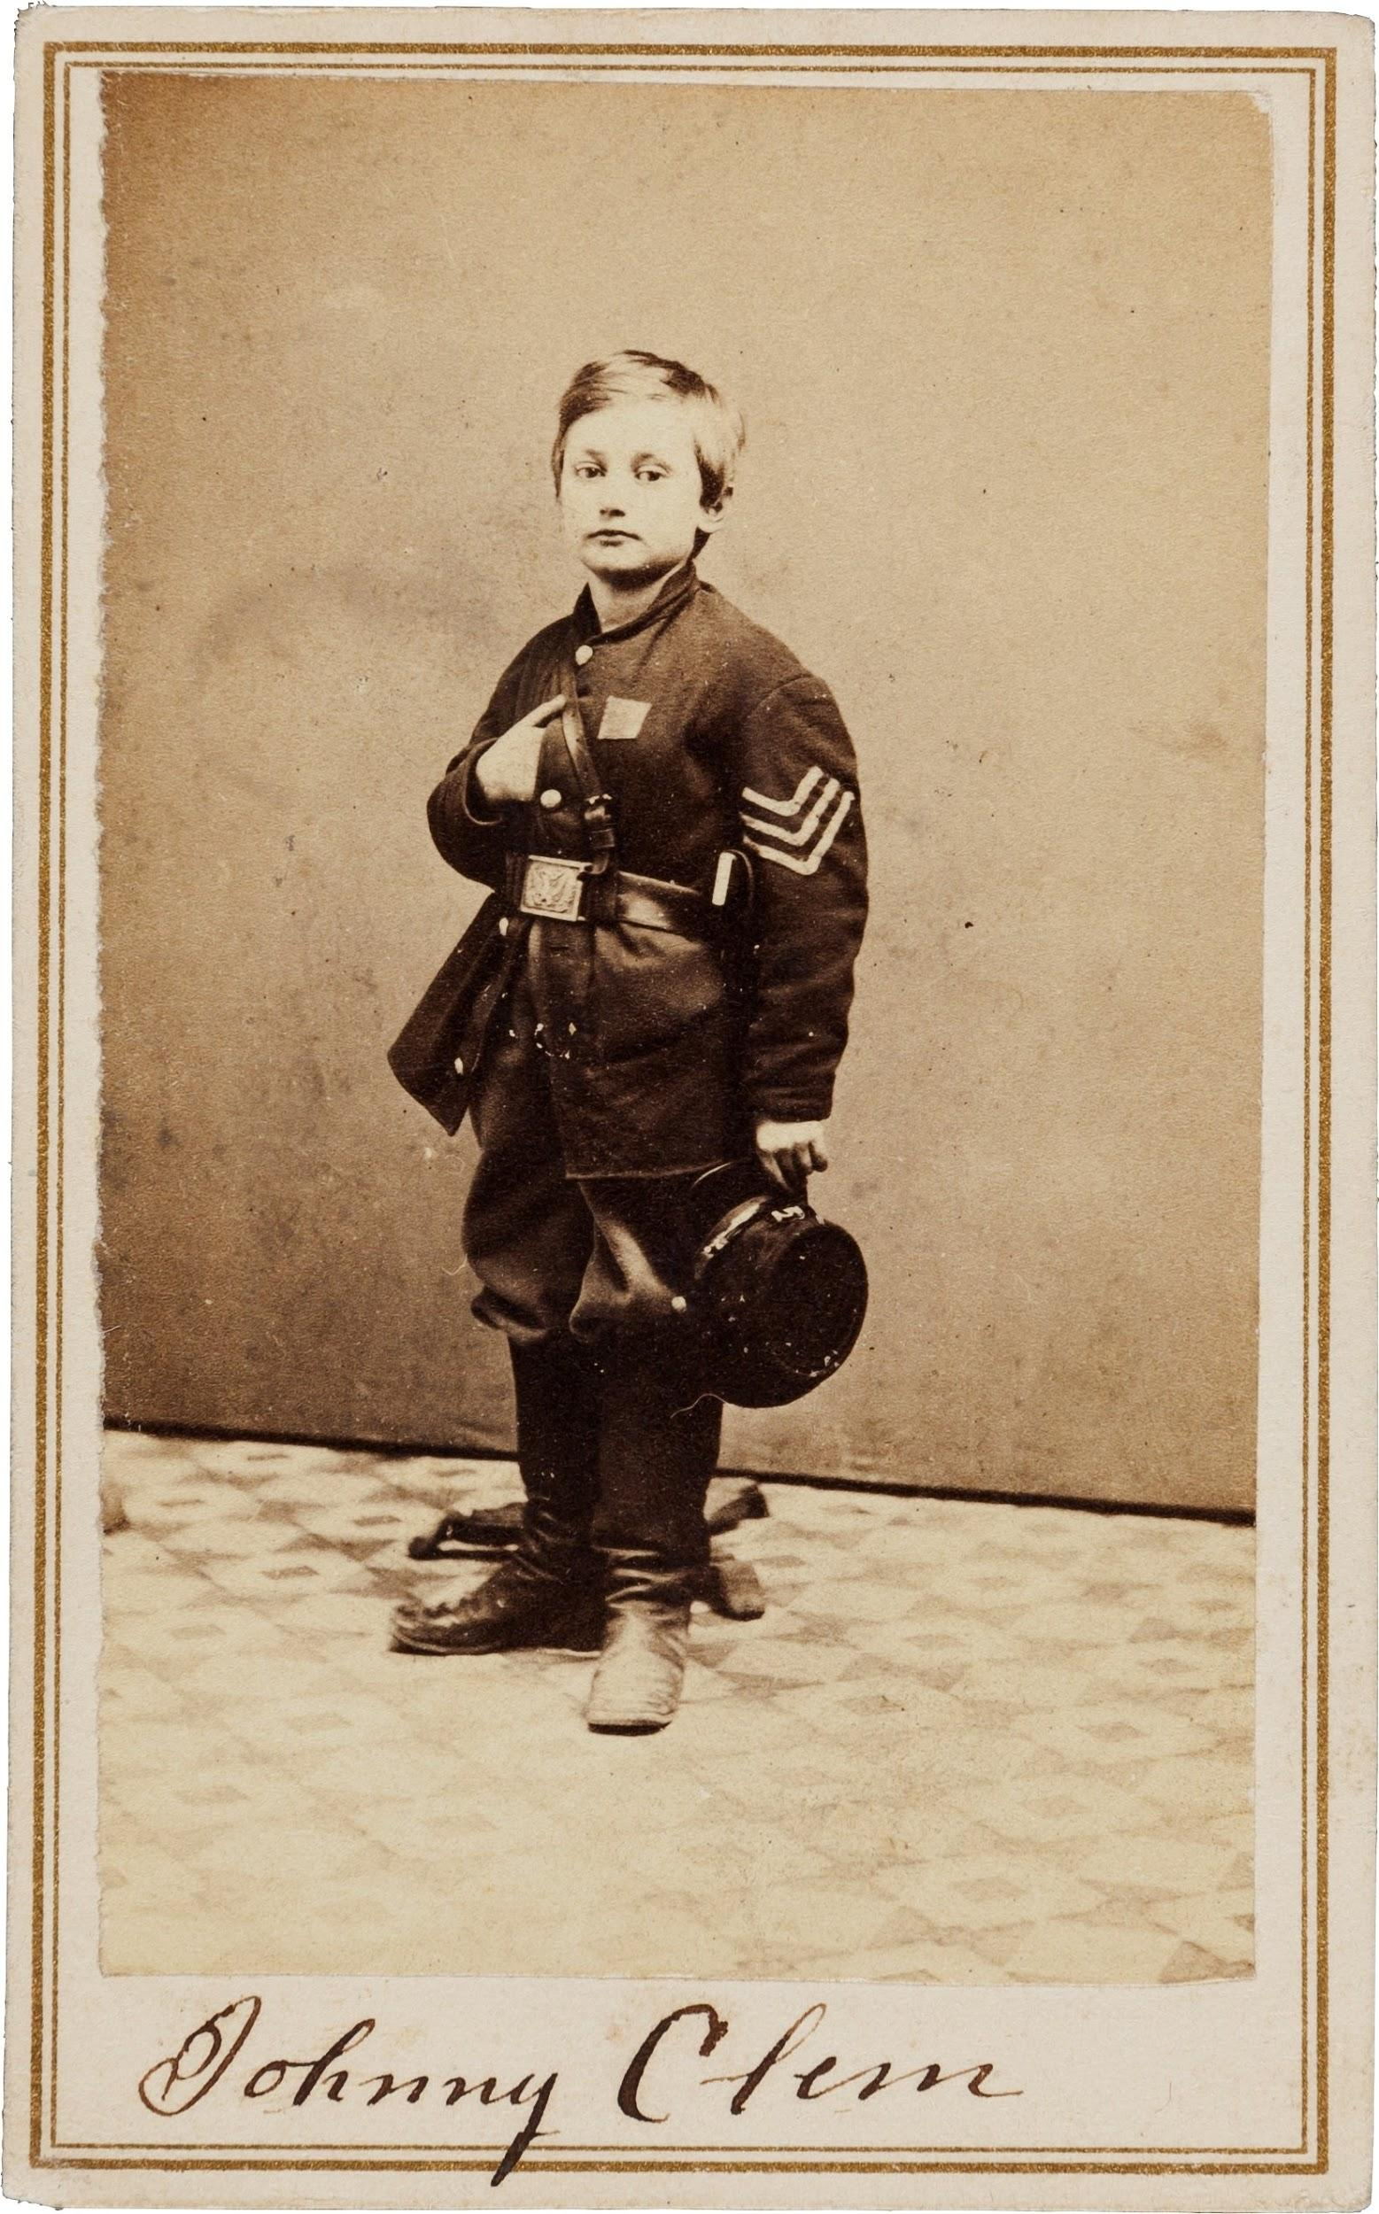  “Soy un tamborilero del ejército de la Unión. Me escapé de casa cuando tenía 9 años para alistarme en el ejército de la Unión, pero me lo negaron dos veces. En cambio, los acompañé de todos modos, y la 22ª Infantería de Michigan me adoptó. Me dejaron alistarme oficialmente cuando cumplí 11 años. Después de la batalla de Chickamauga, me ascendieron a sargento”.  Subastas de patrimonio. (1865). Carta firmada de la Unión de la Guerra Civil firmada por el tamborilero Johnny Clem. Wikimedia Commons. Extraído de https://commons.wikimedia.org/wiki/File:John_Clem_signed_CDV.jpg
Eres Harriet Tubman.  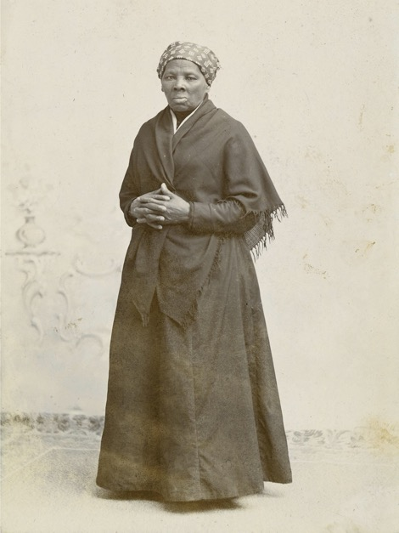  “Nací esclava, y cuando era una niña de 5 años, mis dueños me alquilaban a los vecinos como sirvienta doméstica. Cuando tenía 12 años, sufrí heridas en la cabeza al intentar evitar que mi amo golpeara a otro esclavo. Dos de mis hermanos y yo utilizamos una red de rutas de escape y casas seguras en 1849 para escapar al Norte. Esta red se conoce como el Ferrocarril Subterráneo, y yo he ayudado a otros casi 70 hombres y mujeres esclavizados a utilizarla para escapar a los estados libres y a Canadá. Todavía participo en los esfuerzos antiesclavistas, incluyendo el apoyo a la incursión de John Brown en Harpers Ferry”.  Squyer, H.S. (1885). Retrato de Harriet Tubman. Galería Nacional de Retratos. Extraído de https://commons.wikimedia.org/wiki/File:Harriet_Tubman_by_Squyer,_NPG,_c1885.jpg | Eres Stand Watie.  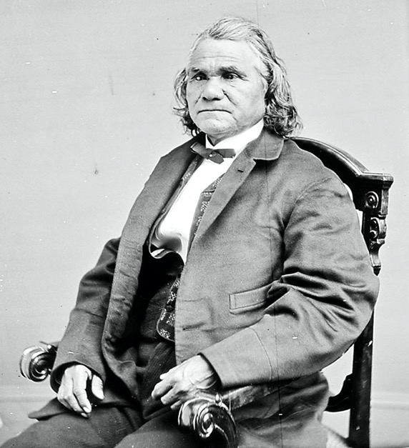  “Soy el Jefe Principal de la Nación Cherokee, y sirvo como general en el Ejército Confederado al mando de la caballería india confederada. Cuando era más joven, fui secretario del Tribunal Supremo Cherokee, y me encontraba entre la minoría de miembros de la tribu que apoyaban el traslado a la parte occidental de la Nación Cherokee”.  N.a. (sin fecha). Retrato de Stand Watie como líder del Partido del Tratado de la Nación Cherokee. Wikimedia Commons. Extraído de https://en.wikipedia.org/wiki/Stand_Watie#/media/File:Stand_Watie.jpg | Eres George Kye.  Foto no conocida  “Soy un esclavo en la plantación de Abraham Stover en Arkansas. Serví en el ejército confederado como sustituto de mi amo. Cuando llegó la guerra, yo ya era un hombre adulto, y me fui a servir porque el viejo Amo era demasiado viejo para ir, pero tenía que enviar a alguien de todos modos. Serví como George Stover, pero cada vez que el sargento llamaba “Abe Stover”, yo respondía “Aquí””.  N.a. (agosto de 2006). Silueta de hombre. Wikimedia Commons. Extraído de https://commons.wikimedia.org/wiki/File:Man_silhouette.svg
Eres Michael Corcoran.  “Soy un general del ejército de la Unión. Nací en Ballymote, Irlanda, y emigré a Estados Unidos cuando tenía 22 años. Me alisté en la 69ª Milicia de Nueva York y, como coronel, me negué a que mi regimiento desfilara ante el Príncipe de Gales para protestar por la imposición británica de la hambruna irlandesa. Fui destituido del mando, pero una vez que estalló la Guerra Civil, se me devolvió el mando, porque fui fundamental para atraer a otros inmigrantes irlandeses a la causa de la Unión. Llevé a mi regimiento a la acción en la primera batalla de Bull Run”.  Brady, M. (1865). General Michael Corcoran. Archivos Nacionales y Administración de Registros de los Estados Unidos. Extraído de https://commons.wikimedia.org/wiki/File:Gen._Michael_Corcoran_-_NARA_-_528494.jpg | Eres William Harvey Carney.  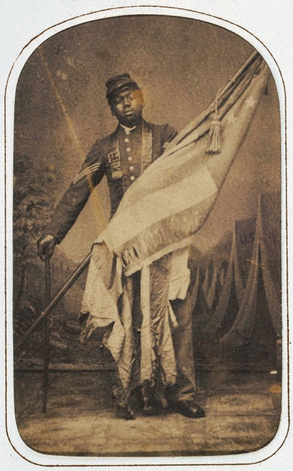  “Nací en la esclavitud en Virginia, y con mi familia escapé de la servidumbre en el Ferrocarril Subterráneo, una red de rutas de escape y casas seguras que permitían a los esclavos huir a los estados libres y a Canadá. Me alisté en la guerra en 1863 después de que el presidente Lincoln firmara un decreto que permitía a los afroamericanos servir en el ejército de la Unión. Planté la bandera en lo alto de Fort Wagner en Carolina del Sur. Como resultado, soy el primer soldado afroamericano en recibir la Medalla de Honor”.  Ritchie, J. (c. 1864). William Harvey Carney. Museo Nacional de Historia y Cultura Afroamericana. Extraído de https://commons.wikimedia.org/wiki/File:William_Harvey_Carney_c1864.jpg | Eres Mathew Brady.  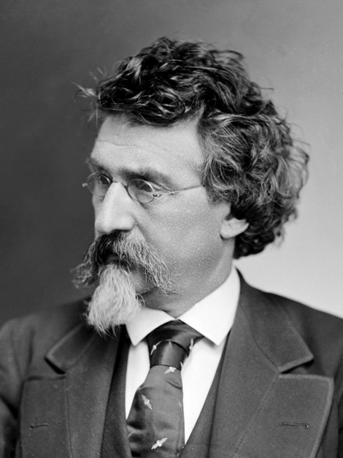  “Nací en Nueva York, hijo de inmigrantes irlandeses. Samuel Morse, el inventor del telégrafo, me instruyó en la nueva tecnología del daguerrotipo, un tipo de fotografía primitivo. Al estallar la Guerra Civil, trabajé para documentar y fotografiar la guerra. Organicé un grupo de fotógrafos para seguir a las tropas como primeros fotógrafos de campo. Conmocioné a la nación cuando mi exposición, “Los muertos de Antietam”, reveló al público las primeras fotografías de la carnicería de la guerra”.  N.A. (1875). Mathew Brady. Colección de fotografías Brady-Handy, Biblioteca del Congreso. Extraído de https://commons.wikimedia.org/wiki/File:Mathew_Brady_circa_1875.png
Eres Mary Jane Richards.  Foto no conocida  “Tengo muchos nombres, incluyendo Mary Elizabeth Bowser. Nací esclava en Virginia, pero fui bautizada en una iglesia predominantemente blanca y fui a la escuela. Incluso me uní a un misionero blanco y a un grupo de emigrantes negros en un viaje a Liberia, donde viví durante cinco años. Cuando regresé de Liberia, fui empleada por Elizabeth Van Lew como espía de la Unión. Hasta ahora, he ayudado a conseguir alimentos y medicinas para los soldados de la Unión, e incluso he ayudado a algunos a escapar”.  N.a. (agosto de 2006). Silueta de hombre. Wikimedia Commons. Extraído de https://commons.wikimedia.org/wiki/File:Man_silhouette.svg | Eres Loreta Janeta Velázquez.  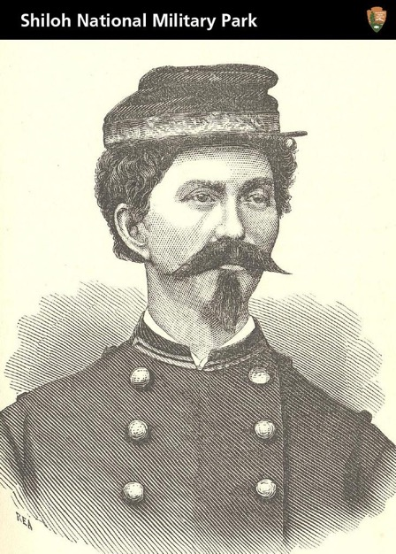  “Nací en Cuba, pero fui a la escuela en Nueva Orleans. Me mudé a Texas después de fugarme. Cuando Texas se separó de la Unión, mi marido se alistó en el ejército confederado. No quiso llevarme con él, así que mandé hacer un uniforme y me disfracé de un hombre llamado Harry Buford. Levanté un regimiento de voluntarios en Arkansas y se los llevé a mi marido en Florida, donde me presenté como su oficial al mando. Luché en la primera batalla de Bull Run, y luego me puse un vestido y recogí información en Washington, D.C., para la Confederación”.  TradingCardsNPS. (2012, 18 de mayo). Soldado de la Guerra Civil, espía y autor. Wikimedia Commons. Extraído de https://commons.wikimedia.org/wiki/File:Civil_War_Soldier,_Spy,_and_Author_(7223011484).jpg

